**Krize socialistického uspořádání v Československu**

**v 80. letech 20. století**

Přednáška se soustředí na politické, hospodářské a sociální problémy komunistického režimu v Československu v jeho pozdní fázi existence. Tematika bude v rámci prezentace rozdělena do tří tematických celků. Za prvé bude věnována pozornost nejdůležitějším vnitrostátním společenským problémům, které ve spojení s proměnami sovětské pozice v mezinárodních vztazích v éře M. Gorbačova vytvořily předpoklady pro rychlý a relativně nekonfliktní rozklad systému v závěru roku 1989 v podobě tzv. Sametové revoluce. Ve výkladu budou konfrontovány strukturální problémy s proměnami nálad veřejnosti, jak je zaznamenaly dobové sociologické výzkumy. Za druhé budou posluchačům představeny klíčové přístupy v historiografii ke zkoumané problematice, zvláště pak konflikt mezi tzv. revizionisty a stoupenci teorie totalitarismu, včetně kritického zhodnocení silných a slabých stránek těchto přístupů. Za třetí se výklad soustředí na otázku paměti a dnešního vnímání pozdně socialistického režimu ve vztahu k současným problémům české společnosti zvláště s ohledem na vztah dnešní socio-ekonomické pozice jednotlivce, jeho hodnocení současnosti a nedávné socialistické minulosti.

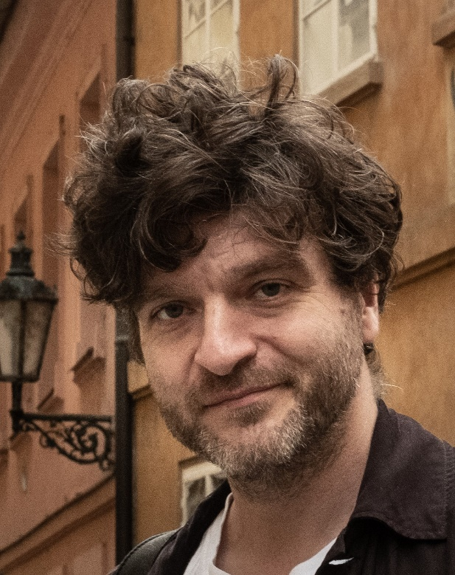***Doc. PhDr. JUDr. Jakub Rákosník, Ph.D.*** *(1977) je historik a právník; působí v Ústavu hospodářských a sociálních dějin Filozofické fakulty Univerzity Karlovy. Aktuálně zastává pozici proděkana pro infrastrukturu FF UK. Specializuje se na hospodářské a sociální dějiny 19. a 20. století, zvláště pak na dějiny sociálních států, hospodářské cykly, dělnické hnutí a teorii a metodologii historické práce. Je autorem či spoluautorem monografií, vědeckých studií, edic a žurnalistických esejů. Mezi jeho hlavní práce patří: Odvrácená tvář meziválečné prosperity: nezaměstnanost v Československu v letech 1918–1938 (2008), Sovětizace sociálního státu: Lidově demokratický režim a sociální práva občanů v Československu 1945–1960 (2010), spolu s Jiřím Štaifem a Matějem Spurným Milníky moderních českých dějin: krize konsenzu a legitimity v letech 1848–1989 (2018). Významně se též podílel na zpracování meziválečného období v rámci reprezentativních publikací Dějiny Česka (2019) a Republika Československá 1918–1939 (2018). V posledních letech se věnuje hlavně popularizaci historické vědy v novinách, rozhlase a televizi.*